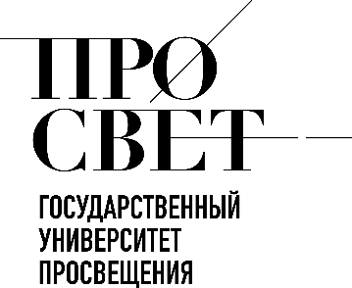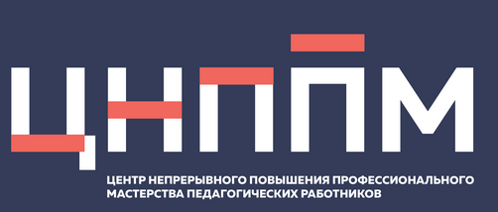

ЕЖЕНЕДЕЛЬНЫЙ ОБЗОР НОВОСТЕЙ
ЦНППМ ГАУДПО МО «ИРО»

06.10.2025-11.10.2025

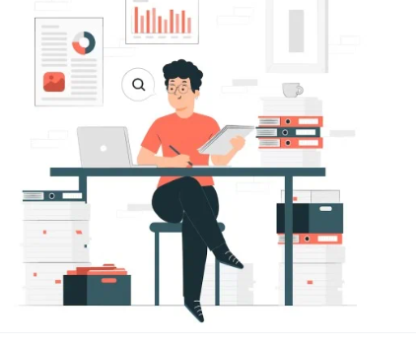

НОВОСТИ МИНИСТЕРСТВА ПРОСВЕЩЕНИЯ РОССИЙСКОЙ ФЕДЕРАЦИИ
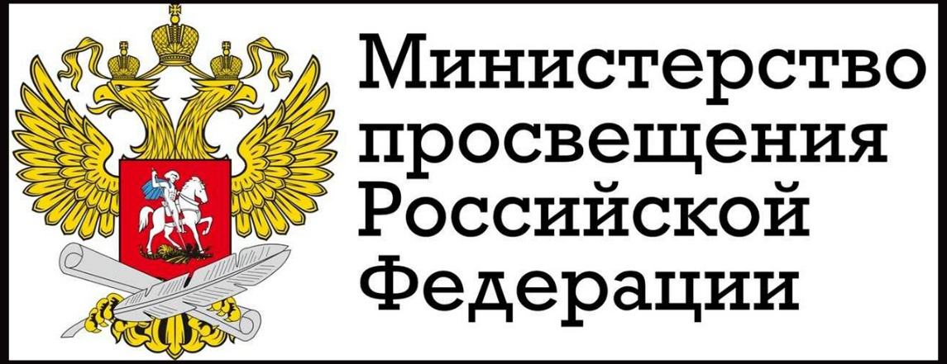

Конкурс педагогических проектов «Будущее Отечества в руках Учителя».
Заявку могут подать педагоги образовательных организаций РФ, воспитатели общеобразовательных организаций, специалисты информационно-библиотечных центров.
Одно из главных условий участия в состязании — обязательное использование в ходе урока не менее двух библиотечных и/или архивных материалов из электронного фонда Президентской библиотеки.
Проекты будут оцениваться в 7 номинациях:
«Лучший урок русского языка»;
«Лучший урок литературы»;
«Лучший урок истории»;
«Лучший урок обществознания»;
«Лучший урок географии»;
«Лучший урок основ духовно-нравственной культуры народов России»;
«Лучшее воспитательное событие».
Пройти электронную регистрацию вы можете на сайте портала https://www.prlib.ru/pedkonkurs

 Специалистами Президентской библиотеки им. Б.Н. Ельцина (https://t.me/prlib?ysclid=mget0p2nov660680608) и преподавателями Горчаковского лицея Московского государственного института международных отношений (университета) Министерства иностранных дел РФ подготовлены видеосюжеты о Второй мировой войне. (https://t.me/s/mgimo_lyceum?ysclid=mget3h00c1413330792) уже доступны для российских школьников на портале Президентской библиотеки им. Б.Н. Ельцина.
Уроки рассказывают о событиях 1933–1945 годов на основе комплекса документов «Вторая мировая война в архивных документах», который формируется Президентской библиотекой совместно с Федеральным архивным агентством.
Всего создано 28 видеоуроков, которые размещены в разделе «Президентская библиотека — учителям: обучение с использованием первоисточников». В рамках каждого занятия ученикам задают вопросы, чтобы они могли проверить свои знания и глубже погрузиться в историческую эпоху.
В каждом видеоуроке есть специальные QR-коды, которые открывают доступ к историческим документам фонда Президентской библиотеки. Для сохранения исторической памяти, противодействия фальсификации истории и укрепления патриотизма на видеозанятиях используются достоверные первоисточники.
Глава Минпросвещения России Сергей Кравцов выступил на заседании Комитета Госдумы по просвещению и представил проект финансирования сферы образования в 2026 году и в плановом периоде 2027 и 2028 годов. https://t.me/minprosrf/15193

8 октября в Москве дан старт третьему модулю образовательной программы для управленцев школ России «Директор на высоте» для активных руководителей школ.
На церемонии открытия участников приветствовала замминистра просвещения РФ Ольга Колударова.
Она отметила, что к началу 2025/26 учебного года в помощь директорам школ ведомство сформировало целый ряд инструментов решения актуальных управленческих задач.
В рамках программы директора школ:
освоят современные инструменты и методики работы с детьми и молодёжью;
остановятся на важности развития личностных и управленческих компетенций;
уделят внимание разработке подходов к формированию эффективного воспитательного пространства.
Программу реализуют Центр знаний «Машук» и Минпросвещения России.

Иформационно-коммуникационный образовательный сервис «Сферум» завершил интеграцию в национальный мессенджер MAX. Теперь он доступен для пользователей из 89 регионов страны, и все могут воспользоваться как основными, так и обновлёнными функциями сервиса.
В MAX вы найдёте:
чаты и видеозвонки для удобной связи;
итерактивную доску для совместного изучения материалов;
сервисы «Сбор файлов» и «Помощник ученика»;
чат-бот «Пушкинская карта».
Для педагогов добавлено специальное обозначение — значок академической шапочки, который появится рядом с именем в учебном профиле после верификации.
Также доступны учебные материалы ФГИС «Моя школа» и приложение «Госуслуги Моя школа». С их помощью вы сможете просматривать оценки, школьное расписание и домашние задания. Для родителей был разработан сервис «Справка в школу», позволяющий оперативно получать уведомления от учителей и отправлять заявления об отсутствии ребёнка.
Важно отметить, что для пользователей «Сферума» с ролью «учащийся» по умолчанию активирован «Безопасный режим».

НОВОСТИ ИСМО

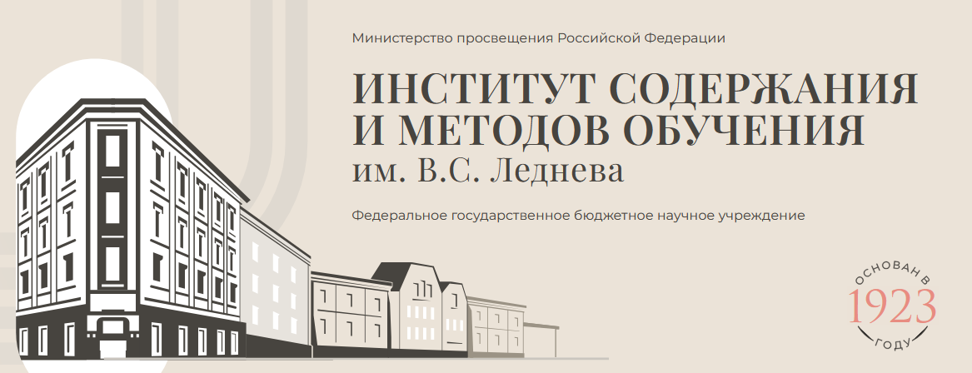

8.10.2025 г. прошел методический семинар Цифровая среда ИСМО «Инструменты искусственного интеллекта в образовании» https://vkvideo.ru/video-215962627_456240538
23 октября 2025 г. пройдет Всероссийский методический семинар «Формирование российской идентичности средствами учебных предметов «Русский язык» и «Литература»: эффективные практики».
Семинар будет проходить в рамках III Международного форума «Русский язык и литература как средство формирования российской идентичности и международной интеграции».
Направления:
- произведения патриотической направленности на уроках русского языка и литературы: что и как читаем?
- «традиционные» темы по русскому языку и литературе: новый взгляд
- «моё открытие»: приёмы и технологии, которые помогают сделать урок эффективнее.
Для участия необходимо пройти регистрацию по двум ссылкам до 15 октября:
Регистрация на семинар:
https://forms.yandex.ru/u/68d7a784e010dbf6f47a3674
Регистрация на форум:
https://lomonosov-msu.ru/rus/event/9951/
Вопросы можно направлять на почту: filolog@instrao.ru

Вышла монография М. В. Богуславского «Современные проблемы в образовании в историко-педагогическом осмыслении». Фундаментальное исследование отвечает не только на вопрос о том, «что» происходит в российском образовании сегодня, но и «почему» это происходит и «какие исторические силы и идеи» определяют его траекторию.

НОВОСТИ ФЕДЕРАЛЬНОГО ОПЕРАТОРА
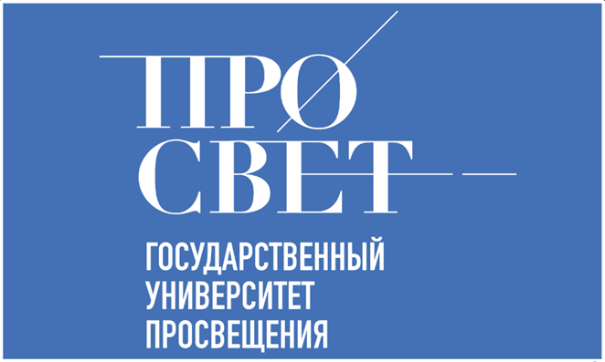

7.10.2025 г. прошел очередной выпуск семинара «Вектор образования: вызовы, тренды, перспективы», посвященный вопросам реализации проекта «Школа Минпросвещения России». https://vkvideo.ru/video-8534_456241719 .
Материалы семинара доступны по ссылке https://disk.yandex.ru/d/5oYFh3GLHAZhRg .

НОВОСТИ МИНИСТЕРСТВА ОБРАЗОВАНИЯ И НАУКИ МУРМАНСКОЙ ОБЛАСТИ
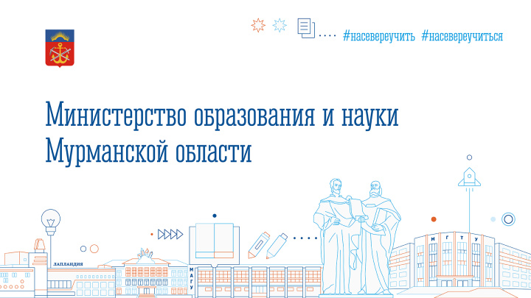
6.10.2025 в Апатитском филиале Мурманского арктического университета состоялось подписание соглашений о сотрудничестве между министерством образования и науки Мурманской области, компанией «ФосАгро», Мурманским арктическим университетом и десятью школами Апатитов, Кировска, Мурманска, Североморска, Полярного, Колы и Кандалакши.
В образовательных организациях, вошедших в проект, в этом году в рамках губернаторской программы «Арктическая школа» открылись кабинеты «Горняк будущего» – специальность входит в ТОП-20 образовательных направлений, закрепленных в плане «На Севере – жить!».
Федеральный отбор. Федеральная служба по надзору в сфере образования и науки (Рособрнадзор) проводит отбор предложений, направленных на снижение бюрократической нагрузки в системе образования «Образование без бюрократии».
Цель: выявление лучших практик и решений по снижению бюрократической нагрузки в системе образования, а также вовлечение работников образования в работу по снижению бюрократической нагрузки в системе образования.
Номинации:
- локальные нормативные акты (номенклатура, должностные инструкции, положения об оплате труда, положение о делопроизводстве и пр.);
- учебно-методическая документация (положения, регламенты, формы документов);
- модели процессов (документооборот, аттестация, межведомственное взаимодействие);
- мероприятия по снижению бюрократической нагрузки;
- аналитические материалы (анализ федеральных и региональных нормативных правовых актов, а также предложения по внесению в них изменений),
К участию приглашаются работники образования (индивидуально или в составе группы), образовательные организации, муниципальные органы, осуществляющие управление в сфере образования.
Положение о проведении федерального отбора https://minobr.gov-murman.ru/activities/polozhenie-o-fed-otbore-obrazovanie-bez-byurokratii.pdf

Для участия необходимо направлять материалы, оформленные в соответствии с пунктом 7 Положения о проведении федерального Отбора, в срок до 16 октября 2025 года (по 15 октября включительно) в Министерство образования и науки Мурманской области на электронную почту: kudryashova@gov-murman.ru с пометкой «Отбор».
По телефону региональной «Горячей линии» для консультации о проведении Отбора
8 (8152) 48-67-01 доб. 1752 и 1754)

9.10.2025 классным руководителям образовательных организаций Кольского Заполярья, активно развивающих профориентационную работу среди школьников, глава региона Андрей Чибис вручил денежные премии. Поощрения в размере 200 тысяч рублей получили 15 педагогов из Мурманска, Кировска, Апатитов, Александровска, Кольского округа, Заозерска и Североморска.
Педагоги Мурманской области получили 107 сертификатов по программе «Свой дом в Арктике» и построили 47 домов. Программа реализуется по инициативе губернатора Мурманской области Андрея Чибиса и направлена на развитие индивидуального жилищного строительства и поддержку граждан, планирующих жить и работать на Севере.

«Поддержка педагогов и создание для них комфортных условий для жизни и работы – одно из важных направлений губернаторского плана «На Севере – жить!».
Всю актуальную информацию о жилищном строительстве и мерах поддержки граждан можно узнать на портале «Наш Север» в разделе «Недвижимость Арктики»: https://nashsever51.ru/mortgage/.

НОВОСТИ ЦНППМ ГАУДПО МО
«Институт развития образования»

Итоги мастер-класса «Час наставника. Эффективная система реализации продвинутого уровня Профориентационного минимума».

06 октября 2025 года ЦНППМ ГАУДПО МО «Институт развития образования» в рамках реализации проекта «Наставник 51» организовал региональный мастер-класс «Час наставника. Эффективная система реализации продвинутого уровня Профориентационного минимума». Соорганизатором мастер-класса выступила администрация МБОУ г. Мурманска «Гимназия № 7» в лице директора Афониной Надежды Вячеславовны и заместителя директора по УВР Рюмина Яна Станиславовича. В работе мастер-класса приняли участие 30 педагогов образовательных организаций Мурманской области из 7 муниципалитетов: ЗАТО Видяево, Кандалакшского муниципального округа, Кольского муниципального округа, г. Кировска, г. Мурманска, г. Оленегорска, Печенгского муниципального округа.

Рюмин Ян Станиславович, заместитель директора по УВР, старший методист ЦНППМ, представил систему работы МБОУ г. Мурманска «Гимназия № 7» по реализации продвинутого уровня Профориентационного минимума. Пономаренко Юлия Андреевна, учитель математики МБОУ г. Мурманска «Гимназия № 7», старший методист ЦНППМ, поделилась опытом реализации образовательного туризма. Ванда Людмила Анатольевна, педагог-психолог МБОУ г. Мурманска «Гимназия № 7», рассказала об особенностях сопровождения обучающихся в процессе реализации Профориентационного минимума на продвинутом уровне. Бесщерев Андрей Эдуардович, учитель математики МБОУ г. Мурманска «Гимназия № 7», пояснил слушателям, как организовать работу инженерно-технологического центра.

Участники мастер-класса отметили высокий уровень представленного опыта и возможность использования методических рекомендаций спикеров в профессиональной деятельности.
Руководитель мастер-класса - Цыганкова Наталья Сергеевна, директор ЦНППМ ГАУДПО МО «Институт развития образования».

Итоги межрегионального вебинара «Искусственный интеллект: возможности для образования».
07 октября 2025 года ЦНППМ ГАУДПО МО «Институт развития образования» при содействии Департамента образования и науки г. Москвы, Издательства «Просвещение» организовал проведение межрегионального вебинара «Искусственный интеллект: возможности для образования».
В работе вебинара приняли участие 45 учителей и преподавателей Мурманской области и г. Москвы. В ходе вебинара были рассмотрены возможности использования инструментов искусственного интеллекта в образовании. Михаил Михайлович Швецов, директор ГБОУ города Москвы «Школа № 1517», в своем выступлении раскрыл многогранные аспекты влияния искусственного интеллекта на развитие современного образования. Юлия Викторовна Тельная, заместитель директора, и Екатерина Эдуардовна Ощепкова, методист, учитель истории ГБОУ города Москвы «Школа № 1517», представили опыт реализации курса «Искусственный интеллект». Лапидус Виолетта Аркадьевна, преподаватель филиала ФГКОУ НВМУ в г. Мурманске, познакомила слушателей с возможностями использования инструментов искусственного интеллекта при реализации курсов «История» и «Обществознание» и в вопросе персонального сопровождения одаренных детей. Преподаватели ГАПОУ Мурманской области «Кольский транспортный колледж» Кононова Анна Владимировна и Донцова Валентина Викторовна объяснили слушателям, какие новые возможности открывает искусственный интеллект при обучении математике и английскому языку.
Мероприятие вызвало большой интерес и позитивные отклики у участников.
Руководитель вебинара – Цыганкова Наталья Сергеевна, директор ЦНППМ ГАУДПО МО «Институт развития образования».
Итоги мастер-класса «Методология решения алгебраических задач при подготовке к ГИА, олимпиадам и конкурсам».
08 октября 2025 года ЦНППМ ГАУДПО МО «Институт развития образования» организовал региональный мастер-класс «Методология решения алгебраических задач при подготовке к ГИА, олимпиадам и конкурсам». В работе мастер-класса приняли участие 20 педагогов образовательных организаций Мурманской области из 6 муниципалитетов: г. Мурманска, г. Кировска, ЗАТО Александровск, г. Полярные Зори, Кольского муниципального округа, Печенгского муниципального округа.
В ходе мастер-класса были рассмотрены нестандартные способы решения алгебраических задач.
Гавриленко Людмила Михайловна, учитель математики МБОУ г. Мурманска «Гимназия № 2», в своем выступлении продемонстрировала геометрические методы решения текстовых задач. Пономаренко Роксолана Дмитриевна, учитель математики и информатики МБОУ г. Мурманска «Гимназия № 2», представила слушателям способы решения текстовых задач в процессе подготовки к ГИА. Шишкина Елена Павловна, учитель математики МБОУ г. Мурманска «Гимназия № 2», познакомила слушателей с нестандартными методами решения математических задач на примере тригонометрической подстановки.
Участники мастер-класса отметили высокий уровень представленного опыта и возможность использования методических рекомендаций спикеров в профессиональной деятельности.
Руководитель мастер-класса – Цыганкова Наталья Сергеевна, директор ЦНППМ ГАУДПО МО «Институт развития образования».

Итоги онлайн-консультации для учителей г. Апатиты «Методическое сопровождение педагогов в освоении современных воспитательных технологий: от теории к практике»

09.10.2025 директор ЦНППМ ГАУДПО МО «Институт развития образования» Цыганкова Н.С. провела онлайн-консультацию для учителей школ города Апатиты в рамках подготовки к региональному семинару. В мероприятии приняли участие 34 педагога.
В ходе консультации были рассмотрены следующие вопросы:
1. Нормативно-правовые основы государственной политики в сфере воспитания.
2. Интеграция смысловых ориентиров в систему духовно-нравственного воспитания обучающихся: методическое сопровождение.
3. Реализация ценностно-смыслового подхода в системе духовно-нравственного воспитания современной школы.
4. Воспитательная система школы как основа внедрения современных воспитательных технологий в образовательный процесс.
5. Методическое сопровождение совершенствования профессиональных компетенций педагогических работников через ресурсы ЦНППМ ГАУДПО МО «ИРО».

Итоги вебинара «Культурный код города. Как использовать городские пространства в решении воспитательных и образовательных задач».
10 октября 2025 г. ЦНППМ ГАУДПО МО «Институт развития образования» организовал проведение вебинара «Культурный код города. Как использовать городские пространства в решении воспитательных и образовательных задач».

В работе вебинара приняли участие 20 педагогов из 8 муниципалитетов Мурманской области: г. Апатиты, ЗАТО г. Североморска, г. Кировска, Кольского муниципального района, Кандалакшского муниципального района, Ловозерского муниципального округа, г. Мурманска, г. Оленегорска.

Слушатели приобрели практический опыт реализации современных образовательных технологий в урочной и внеурочной деятельности. Алишевич Лилия Анатольевна, учитель истории и обществознания МБОУ «Гимназия № 1» г. Апатиты, представила доклад на тему: «Развитие ценностно-смысловой сферы обучающихся в процессе проектно-исследовательской деятельности». Демьяненко Евгения Михайловна, воспитатель МБДОУ г. Мурманска № 85, представила опыт реализации технологии макетирования в работе с воспитанниками. Красавина Виктория Германовна, учитель начальных классов МБОУ «ЛСОШ», познакомила слушателей с эффективными методами и приёмами использования городского пространства в проектно-исследовательской деятельности. Марченко Татьяна Михайловна, учитель начальных классов МБОУ г. Мурманска «Гимназия № 7», раскрыла значение музейной педагогики в патриотическом воспитании школьников. Рапацевич Елена Вадимовна, методист ЦНППМ ГАУДПО МО «Институт развития образования», познакомила слушателей с эффективными приёмами развития читательской грамотности в процессе анализа художественных текстов.

Мероприятие вызвало большой интерес и позитивные отклики у участников.
Руководитель вебинара – Цыганкова Наталья Сергеевна, директор ЦНППМ ГАУДПО МО «Институт развития образования».

© 2025 ЦНППМ ГАУДПО МО «ИРО»

